Ahoj měřiči délky!

Dnes se zaměříme na jednotky délky. Které pomůcky k měření délky potřebuješ?
Různé druhy metrů…krejčovský, tesařský skládací, svinovací, pravítko, trojúhelník…
A jestlipak si pamatuješ jednotky délky? Začni tou největší jednotkou, skonči nejmenší.
Vzpomínáš si, jak se mezi sebou převádějí? Připomeň si to na Alfovi: JEDNOTKY DÉLKY.
Klidně si vezmi na pomoc k ruce metr, který máte doma.
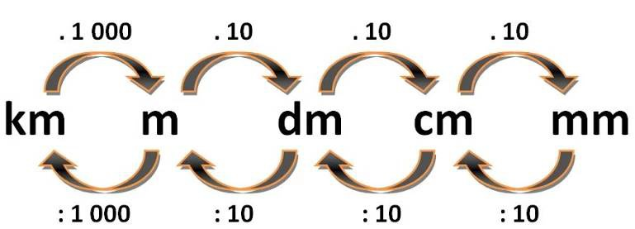

Dále si to procvič na: http://rysava.websnadno.cz/matematika_4.roc/m4_jednotky_delky1.htm

